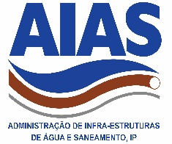

PROCEDIMENTO DE CAPACIDADES E COMPETÊNCIAS ORGANIZACIONAIS

ELABORAÇÃO E APROVAÇÃO DO DOCUMENTO
FUNÇÃO |  | ASSINATURA | DATA
Elaborado por
Revisto por
Aprovado por

Publique-se:

_____________________________
XXXXX

INDICE
1. Objectivo e Âmbito 4
2. Documentos de Referências 4
3. Termos e Definições 4
4. Organograma Geral 6
4.1. Organograma especifico para gestão do sistema 6
5. Formação 10
6. Controlo de revisões 11

- Objectivo e Âmbito
Os objectivos desta componente do presente procedimento são:
- Descrição do quadro organizacional e de afectação de recursos, especialmente recursos humanos para realizar a gestão ambiental e social pela AIAS, IP
- Descrever as responsabilidades da equipa de gestão do SGAS
- Estabelecer o mecanismo para aquisição de competências necessárias eficácia do sistema de gestão ambiental e social
Este procedimento é aplicável a todos os funcionarios e colaboradores da AIAS, IP.
- Documentos de Referências
- ISO 14001:2015, clausula 7.2
- Normas ambientais e sociais do Banco Mundial
- FR.AS.006_Plano de formação
- Termos e Definições
- SGAS – Sistema de Gestão Ambiental e Social
- Formação – Conjunto de actividades que visam a aquisição teórica e/ou prática de conhecimentos, habilidades e atitudes exigidos para o exercício das funções próprias de uma profissão;
- Competência –Capacidade de aplicar conhecimentos e habilidades para alcançar os resultados pretendidos.

- Organograma Geral

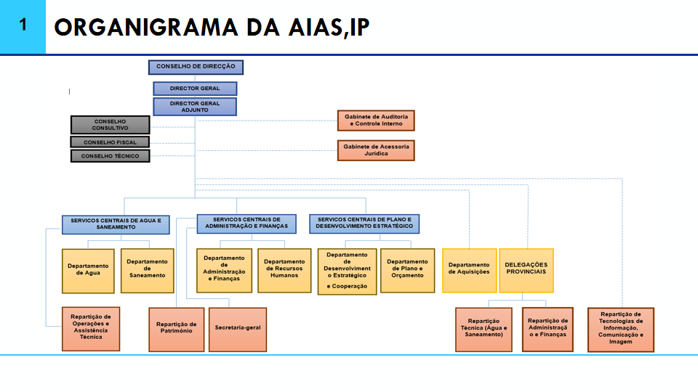

  - Organograma especifico para gestão do sistema

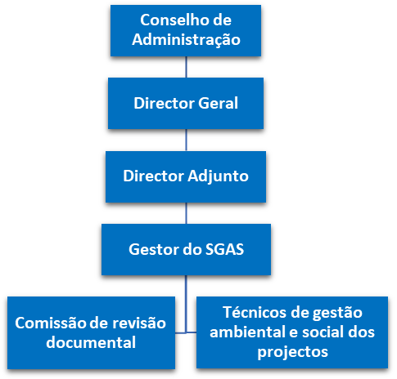
  - Responsabilidades
Conselho de Administração, Directores Geral e Adjunto

- Estabelecimento e manutenção da política ambiental e social e dos objetivos ambientais e sociais;
- Garantir que os aspectos relevantes do sistema de gestão ambiental e social sejam enquadradas no planeamento estratégico;
- Gestão dos processos internos focada na melhoria continua do sistema de gestão ambiental a social;
- Acompanhamento da eficácia do sistema de gestão integrado por meio de reuniões e análise do sistema de gestão ambiental e Social.
- Disponibilização de recursos para a implementação do sistema de gestão ambiental e social e dos mecanismos criados para monitoria, revisão e melhoria.

Gestor do Sistema de gestão ambiental e Social
- Coordenar a implementação e manutenção do sistema de gestão ambiental e social incluindo aspectos de saúde e segurança;
- Acompanhar todo o processo de elaboração, registo e controlo dos documentos;
- Monitorar o desempenho do sistema de gestão ambiental e social e assegurar a melhoria contínua;
- Garantir o registo e tratamento de reclamações, queixas e não conformidades reportadas por partes interessadas internas e externas;
- Monitorar o desempenho ambiental e social dos subprojectos da AIAS, IP;
- Garantir a conformidade do SGAS da AIAS, IP com os requisitos normativos e legais aplicáveis;
- Sensibilizar todos os colaboradores e funcionarios para o cumprimento do estabelecido no sistema de gestão ambiental e social;
- Instituir, rever e manter constantemente actualizado o Manual da Gestão, bem como os restantes documentos do sistema de gestão ambiental e social, garantindo o seu correcto manuseamento e manutenção;
- Garantir a implementação dos compromisso estabelecidos na Politica ambiental e Social da AIAS, IP por todos funcionários, incluindo subcontratados;
- Identificar impactos e riscos correspondente ambientais e sociais;
- Registar e monitorar as ocorrências abrangidas pelo âmbito do sistema de gestão ambiental e social;
- Controlar o arquivo, actualização e identificação de toda a documentação;
- Planear, dar seguimento, realizar e analisar os resultados das auditorias internas e externas como forma de avaliar o grau de eficácia e eficiência do Sistema de Gestão Ambiental e Social e das acções correctivas propostas;
- Controlar a implementação dos processos de monitoria e revisão do sistema de gestão ambiental e social;
- Informar a Gestão de topo, sobre o grau de cumprimento das metas traçadas no âmbito do Sistema de Gestão Ambiental e Social;
- Representar oficialmente a empresa em todos os assuntos e matérias no âmbito do SGAS;
- Identificar necessidades de desenvolvimento de competências para melhoria do desempenho ambiental e social da AIAS, IP

Técnicos de gestão ambiental e social dos projectos

- Coordenar a implementação e manutenção do sistema de gestão ambiental e social incluindo aspectos de saúde e segurança nos projectos/subprojectos;
- Garantir o registo e tratamento de reclamações, queixas e não conformidades reportadas por partes interessadas internas e externas especificas dos projectos/subprojectos;
- Garantir a conformidade das actividades do projecto/subprojecto com os requisitos normativos e legais aplicáveis;
- Sensibilizar todos os colaboradores e funcionários do projecto/subprojecto para o cumprimento do estabelecido no sistema de gestão ambiental e social;
- Garantir a implementação dos compromisso estabelecidos na Politica ambiental e Social da AIAS, IP por todos funcionários, incluindo subcontratados do projecto/subprojecto;
- Identificar impactos e riscos correspondente ambientais e sociais do projecto/subprojecto;
- Acompanhar as auditorias e inspeções realizadas ao projecto/subprojecto e garantir o tratamento das constatações;
- Informar a Gestor do SGAS o desempenho ambiental e social do projecto/subprojecto.

Comissão de gestão documental

- Analisar a pertinência de elaboração de novos documentos;
- Revisão dos documentos elaborados incluindo conteúdo e estrutura;
- Validação da informação descrita nos documentos antes de submeter a aprovação da gestão de topo

  - Competências para gestão do SGAS

- Licenciatura em engenharia ou gestão ambiental
- Licenciatura em sociologia
- Formação em normas ambientais e sociais do Banco Mundial;
- Conhecimento solido do quadro de gestão ambiental e social
- Formação ou conhecimento sólidos dos requisitos da norma ISO 14001:2015;
- Conhecimento sobre o sistema de gestão ambiental e social ;
- Conhecimento sobre os requisitos legais aplicáveis ás actividades da AIAS, IP;
- Formação em auditoria ou conhecimentos sólidos na Norma ISO 19011- fornece directrizes para realização de auditorias do sistema de gestão;

- Formação

- Identificação da Necessidade de Formação
De acordo com o plano estratégico ou pelos resultados da Avaliação do desempenho dos funcionarios, pode-se identificar a necessidade de formação.
Os responsáveis pelos departamentos devem submeter anualmente ao departamento de recursos humanos as necessidades de formação por email ou pelo formulário FR.AS.005_Levatamento de necessidades de formação.
Estas formações podem ser internas ou por uma entidade externa sendo o Director Geral ou Director adjunto o responsável por indicar a formação prioritária considerando as necessidades actuais da AIAS, IP.

- Plano de Formação
De acordo com as necessidades é elaborado um plano de formação pelo departamento de recursos humanos no FR.AS.006_Plano de formação que descreve de forma clara a área de formação, os funcionarios destacados, tipo de formação, objectivo, duração, local de formação, que mais tarde deverá ser aprovado pelo Director Geral ou Director Adjunto

- Formação
Depois de aprovado segue-se a implementação do plano, faz-se a comunicação dos formandos e contacto com a entidade formadora (para formação externas) e realização da formação.
Para formações com certificados, as cópias dos certificados deverão ser arquivadas nos processos individuais de cada colaborador. No caso de formações internas, garantir o registo de formações em listas de presenças

- Avaliação da eficácia da Formação
Terminada a formação e tendo os resultados obtidos pelo trabalhador, procede-se a avaliação da eficácia da formação, devendo ser realizada num período de 30 a 90 dias após a formação no formulário FR.AS.007_Avaliação da eficácia da formação.

Nota: O resultado desta avaliação reflecte na avaliação de desempenho final do colaborador.

- Controlo de revisões

REVISÃO | PÁGINA / SECÇÃO REVISTA | DESCRIÇÃO DA REVISÃO | DATA | REVISTO POR
1
2

